臺南市後壁區安溪國民小學104學年度第二學期
一 年級 生命教育 自編課程計畫

教材來源 |  | 自編 | 規劃者 |  | 一年級全體教師
教學節數 |  | 本學期共（ 2 ）節
學期目標/  學習目標 |  | 1.能瞭解合作的重要性。  2.知道自己在團體中是獨一無二的、重要的。  3.能培養貢獻自己的力量為別人服務的精神。  4.能學習肯定自我的方法與態度。  5.能學習尊重他人之工作與奉獻的態度。  6.透過圖畫創作，表達自己的想法。
能力指標 |  | 1-2-1欣賞與表現自己的長處，並接納自己。  1-4-2透過不同的活動或方式，展現自己的興趣與專長。  3-1-1舉例說明自己參與的團體，並分享在團體中與他人相處的經驗。  2-1-6體驗各種色彩、圖像、聲音、旋律、姿態、表情動作的美感，並表達出自己的感受。
融入重大議題之能力指標 |  | 1-1-1發現自己的長處與優點。  3-1-1覺察自己應負的責任。  3-1-2發展尊敬他人工作的意識。
週次 | 日期 | 能力指標（代號） |  | 單元名稱 |  | 節數 | 評量方式 | 備註
十六 | 5/22-5/28 | 1-2-1  1-4-2  3-1-1  3-1-2 |  | 小小螺絲釘 |  | 1 | 小組互動表現  自我評量  發表
十七 | 5/29-6/04 | 3-1-1  2-1-6  1-1-1 |  | 小小螺絲釘 |  | 1 | 小組互動表現  小組互動
說明：1.「備註」欄請填入可融入教學之重大議題的「能力指標序號」，及是否為「自編」單元，或主題課程。
2.「評量方式」請具體敘寫。

活動名稱 小小螺絲釘

適用年級 |  | 一年級 | 教學時間 | 80分鐘 | 連結領域 |  |  | 綜合活動、藝術與人文
設計理念 | 俗語言：「天生我才必有用」，所以每個人都有其存在的價值，在此教學單元，將透過由學童發表自己能為團體完成的事情，瞭解自己的長處與自己在所屬團體中的重要性，藉此幫助學童學習肯定自我，並培養學童學習貢獻自我力量為他人服務的情操，瞭解人人竭盡所能貢獻於團體，將可促進團體更加進步。
教 學 研 究
單  元  目  標 | 1.能瞭解合作的重要性。  2.知道自己在團體中是獨一無二的、重要的。  3.能培養貢獻自己的力量為別人服務的精神。  4.能學習肯定自我的方法與態度。  5.能學習尊重他人之工作與奉獻的態度。  6.透過圖畫創作，表達自己的想法。 |  |  |  |  | 分  段  能  力  指  標 | 生 命 教 育
單  元  目  標 |  |  |  |  |  | 分  段  能  力  指  標 | 1-1-1發現自己的長處與優點。  3-1-1覺察自己應負的責任。  3-1-2發展尊敬他人工作的意識。
十  大  基  本  能  力 | □瞭解自我與發展潛能  □欣賞、表現與創新  □生涯規劃與終身學習  □表達、溝通與分享  □尊重、關懷與團隊合作  □文化學習與國際瞭解  □規劃、組織與實踐  □運用科技與資訊  □主動探索與研究  □獨立思考與解決問題 |  |  |  |  | 分  段  能  力  指  標 | 連 結 領 域
十  大  基  本  能  力 |  |  |  |  |  | 分  段  能  力  指  標 | 【綜合活動】  3-1-1舉例說明自己參與的團體，並分享在團體中與他人相處的經驗。  1-2-1欣賞與表現自己的長處，並接納自己。  1-4-2透過不同的活動或方式，展現自己的興趣與專長。  【藝術與人文】  2-1-6體驗各種色彩、圖像、聲音、旋律、姿態、表情動作的美感，並表達出自己的感受。
教 學 準 備
教  師  準  備 | 1.學習單 |  |  |  |  | 學  生  準  備 | 1.文具用品。  2.彩色筆或蠟筆。

教 學 活 動 | 教具 | 教學  時間 | 評量重點 | 注意事項
一、引起動機：說故事  小主人長大了，需要一個新書桌。製作一張桌子，需要許多的工具，例如：鋸子、鐵鎚、刨刀、鐵釘等，而它們為了顯示自己的厲害，大家誰也不讓誰的爭著說：自己的功勞最大，但是其實如果少了它們其中任何一項工具，美麗的書桌就不會完成，那麼小主人就沒有一張合適的書桌可以供他使用了，所以鋸子、鐵鎚、刨刀和鐵釘都是很厲害、很重要的喔！  二、主要活動  - 教師發給學童「小小螺絲釘」學習單。  - 教師引導學童說：「小朋友，你也是班上的小鋸子或小鐵鎚，想一想你能為班上同學做什麼事？而你做件事時有什麼感想？其他的小朋友又會有什麼樣的反應呢？」  三、分組討論  - 教師請學童依據「小小螺絲釘」學習單的書寫內容，與全班同學共同分享自己對班級的貢獻。  - 教師於學童發表完，全班給予學童一個「愛的親親」，做為感謝每一個學童的付出，並藉此讓學童感受自己的付出是有價值的，幫助學童學習肯定自我。  四、歸納統整  教師引導學童瞭解每一個人對班級都很重要，都像小小螺絲釘一樣，對班級都能有所貢獻，少了其中一個，就什麼都不能完成，所以我們我們時時刻刻都要為班上、家庭甚至我們的社會貢獻自己的一份力量，讓我們的班級、家庭或是社會都能更加進步。  ～本活動結束～ | 學習單 | 10′  30′  30′  10′ | ● 能仔細聆聽。  ● 能概述故事大意。  ● 能確實完成學習單。  ● 能仔細聆聽並參與討論。  ● 能說出自己對班級的貢獻。  ● 能仔細聆聽。  ● 能說出自己會做的事。  ● 能仔細聆聽。  ● 能表現出欣賞他人表現的態度。  ● 能仔細聆聽。  ● 能表現出願意貢獻自己的能力的態度。 | ● 教師宜說明故事的寓意。  ● 教師指導學童完成學習單。  ● 教師宜對於發表者予以鼓勵。  ● 教師宜對於發表者予以鼓勵。  ● 教師宜鼓勵學童給予他人鼓勵。

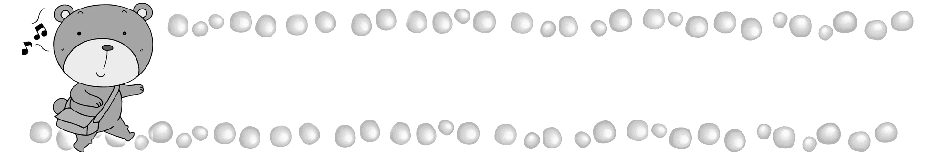
年 班 號
姓名
小小螺絲釘

一個機器少了一根小小的螺絲釘，就不能動，班上每一個人都像螺絲釘一樣重要，少了你，班上可能就不能變得更完美，想一想你為班上同學做了什麼？請寫下來或畫下來：
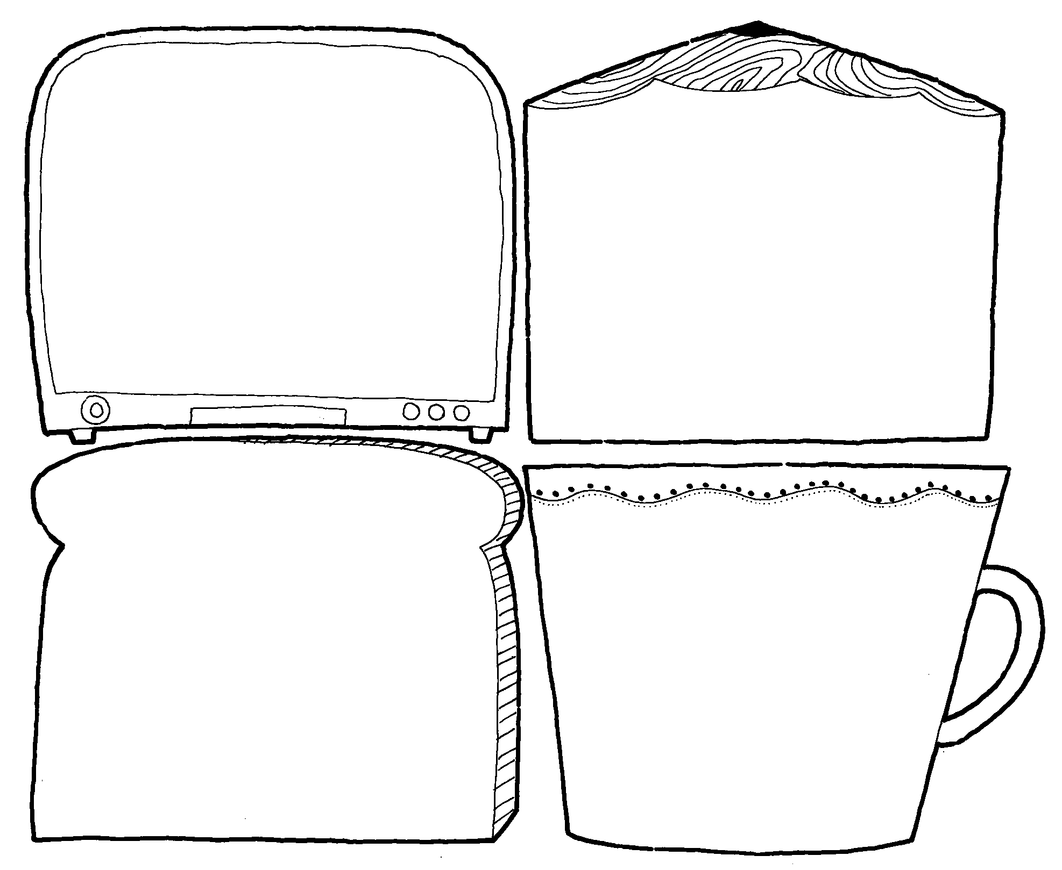

你會做什麼事？
你做這件事的時候，小朋友會…

除了這件事，你還想
幫班上做什麼事呢？
當你做完這件事，你的
心情…

評 量 項 目 | 學生自評 | 家長複評 | 教師評量
1.我會寫出我能為同學做的事。
2.我會寫出我完成一件事時的心情
3.我會寫出我做事的小朋友的反應

